ИСТОРИЯ КАЗАХСТАНА

Тема: Казахстан в период тоталитаризма. Социалистическая индустриализация в Казахстане (сущность и особенности). «Малый Октябрь» (содержание и практика реализации). Конфискация байских хозяйств. Политика насильственной коллективизации B сельском хозяйстве. Экономические последствия насильственной коллективизации в Казахстане. Голод 1931-1933 годов - казахстанская трагедия ХХ века. Демографические последствия коллективизации сельского хозяйства B Казахстане. Общественно-политические взгляды и отношение к методам проведения коллективизации национальной интеллигенции («Письмо пяти»).

Инструкция: Вам предлагаются задания с одним правильным ответом из четырех предложенных.

1. Главная цель социалистической индустриализации в Казахстане в 1930-е годы:
A) Развитие легкой и пищевой промышленности для обеспечения населения товарами народного потребления
B) Создание мощной тяжелой и добывающей промышленности как сырьевой базы для СССР
C) Поддержка и развитие традиционных ремесел и кустарных промыслов
D) Децентрализация промышленности и развитие местного самоуправления
2. Политика «Малого Октября», инициатором которой был Ф.И. Голощекин означала:
A) Курс на мягкое и постепенное вовлечение казахского аула в социалистические преобразования
B) Провозглашение необходимости «советизации» казахского аула путем обострения классовой борьбы
C) Политика возврата к элементам НЭПа для преодоления последствий голода
D) Программа культурного и просветительского строительства в республике
3. Один из главных результатов проведения конфискации байских хозяйств в 1928 году:
A) Значительное и долговременное повышение уровня жизни беднейших слоев населения
B) Подрыв экономической основы традиционного уклада жизни и скотоводства
C) Создание класса процветающих частных фермеров
D) Добровольный переход баев к коллективным формам хозяйствования
4. Экономическое последствие насильственной коллективизации, ставшее наиболее катастрофическим для Казахстана:
A) Развитие сети железных дорог
B) Массовая гибель скота и разрушение основы кочевого хозяйства
C) Резкий рост производительности труда в сельском хозяйстве
D) Увеличение экспорта зерна за границу
5. Голод 1931-1933 годов в Казахстане является следствием:
A) Исключительно сильной засухи и природных катаклизмов
B) Политики насильственной коллективизации, хлебозаготовок и конфискации скота
C) Эпидемий, поразивших посевы и скот
D) Последствий Гражданской войны, дававших о себе знать
6. Демографические последствия насильственной коллективизации и голода в Казахстане:
A) Резкий прирост населения за счет повышенной рождаемости
B) Массовая эмиграция населения в Китай, Монголию и другие регионы СССР, а также огромная сверхсмертность
C) Урбанизация, вызванная добровольным переездом населения в города на стройки индустриализации
D) Стабильная демографическая ситуация без значительных изменений
7.Академик, исследовавший нефтяной район Урал-Эмба во время индустриализации:
A) К.И. Сатпаев
B) И.М. Губкин
C) Н.С. Курнаков
D) А. Панкратова
8. «Письмо пятерых» (1927 г.):
A) Обращение группы казахских деятелей во главе с Голощекиным с поддержкой курса на коллективизацию
B) Письмо группы казахской интеллигенции (С. Садвакасов, Ж. Мынбаев и др.) с критикой методов проведения национальной политики и коллективизации
C) Секретная директива ЦК ВКП(б) о темпах индустриализации в Казахстане
D) Воззвание пяти казахских биев с призывом к восстановлению ханской власти
9. Одной из особенностей индустриализации в Казахстане было:
A) Преобладание капиталовложений в сельскохозяйственное машиностроение
B) Создание, в основном, предприятий обрабатывающей промышленности
C) Формирование крупных лагерных систем (ГУЛАГ), чей труд широко использовался на стройках
D) Отсутствие привлечения иностранных специалистов
10. Основной смысл критики, изложенной в «Письме пятерых», заключался в:
A) Недостаточных, по мнению авторов, темпах коллективизации
B) Игнорировании центральной властью специфики казахского аула и насильственных методах проведения политики
C) Требовании отделения Казахстана от СССР
D) Поддержке политики «Малого Октября» и Ф.И. Голощекина
Социалистическая индустриализация в Казахстане
Инструкция: Вам будет предоставлено тестовое задание, в котором необходимо выбрать один правильный ответ из четырёх предложенных, исходя из иллюстрации и собственных знаний.
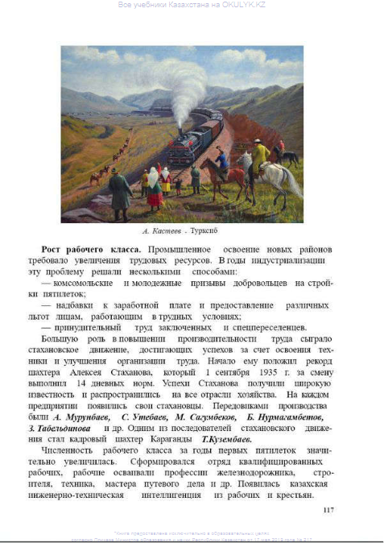
11.Вклад Каныш Сатпаева в годы индустриализации:
A) Создание Академии наук Казахской ССР
B) Исследование медной руды Жезказгана
C) Исследование земель Урал-Эмбы
D) Исследование минерально-сырьевых богатств Западного Казахстана
12. Одним из первых и ключевых объектов индустриализации в Казахстане стало строительство:
A) Карагандинского угольного бассейна
B) Балхашского медеплавильного комбината
C) Туркестано-Сибирской железной дороги (Турксиб)
D) Эмбинского нефтяного района
13.Год ввода в эксплуатацию железной дороги Туркестан–Сибирь:
A) 1928 г.
B) 1929 г.
C) 1930 г.
D) 1931 г.
14. Казахстанский деятель, выступавший против политики Центра, предлагая развивать обрабатывающую промышленность и учитывать интересы республики:
A) С.Сейфуллин
B) Н.Нурмаков
C) Т. Рыскулов
D) С. Садвакасов
15.Предприятие, восстановленное в Казахстане в годы первой пятилетки (1928–1932):
A) Семейский кожевенный комбинат
B) Шымкентский сантонитовый завод
C) Полиметаллический комбинат Карсакбай
D) Ферросплавный завод в Актобе

Экономические последствия насильственной коллективизации в Казахстане
Инструкция: Вам будет предоставлено тестовое задание, в котором необходимо выбрать один правильный ответ из четырёх предложенных, исходя из вашего контекста и собственных знаний.
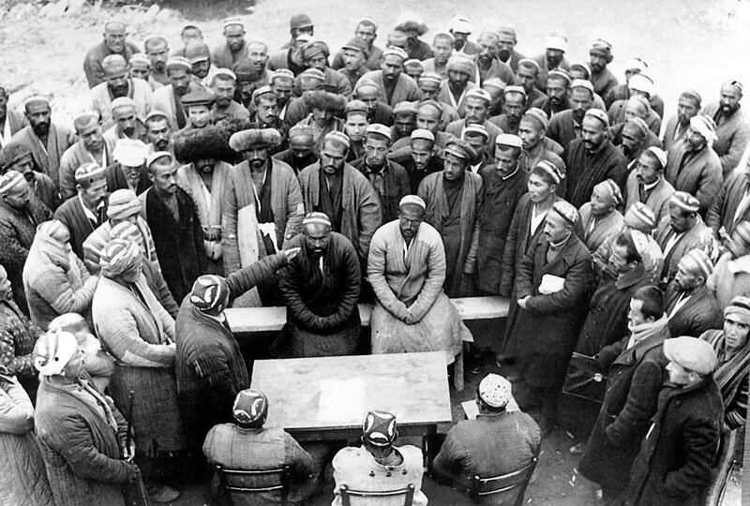
«...Вв Казахстане было насильственное оседание кочевых и полукочевых хозяйств. Процесс был форсированным и неподготовленным (не решались вопросы жилья, снабжения). Сопровождалась массовым раскулачиванием и репрессиями. Проводились жёсткие хлебо- и мясозаготовки, приводившие к изъятию всех запасов. Следствием стал массовый забой скота и голод, приведший к демографической катастрофе…уничтожение традиционного уклада и сокращение доли коренного населения».
16. Главной экономической причиной начала сплошной коллективизации стало то, что...
A) крестьянские хозяйства отказывались продавать зерно государству по низким ценам, что вызвало хлебозаготовительный кризис и лишало СССР средств для индустриализации
B) страна столкнулась с перепроизводством зерна и нужно было найти новые рынки сбыта
C) кочевое скотоводство полностью исчерпало свой потенциал и стало убыточным
D) крестьяне-единоличники массово поддержали идею создания колхозов
17.Округа, где восстание против коллективизации было наиболее упорным и продолжительным:
A) Рудный, Риддер, Зайсан
B) Павлодар, Екибастуз, Ақсу
C) Актобе, Костанай, Кызылорда
D) Темиртау, Ақтау, Саран
18.Мероприятие в рамках идеи Голощекина «Малый Октябрь» в 1926–1927 гг.:
A) проведена земельная реформа
B) развита лёгкая промышленность
C) перераспределены пашни и сенокосы
D) проведена приватизация
19.Одно из крупнейших восстаний в начале 1930 г., в котором участвовало около 5 тыс. человек:
A) Мақтарал
B) Созак
C) Шаян
D) Келес
20. Одним из самых катастрофических последствий коллективизации и хлебозаготовок в Казахстане стало...
A) резкое увеличение поголовья скота.
B) массовый забой скота и голод, приведший к демографической катастрофе.
C) добровольный и быстрый переход к оседлому земледелию.
D) рост популярности советской власти среди крестьян.

ТЕСТ ПО ИСТОРИИ КАЗАХСТАНА ЗАВЕРШЕН

